ТЕМА: Механизм реализации наследственной информации в признак.
Задание 1. Строение нуклеотида ДНК. Изучите состав нуклеотида ДНК, зарисуйте и обозначте его части. |  |  | Задание 2. Первичная структура ДНК. Изучите и зарисуйте строение первичной структуры ДНК. Обозначьте связи, которые удерживают эту структуру.
Задание 3. Вторичная структура ДНК. Смоделируйте строение вторичной структуры ДНК. Для этого в нижеприведенный участок молекулы ДНК расставьте первые буквы названий соединений, составляющих нуклеотиды: А – аденин, Г – гуанин, Ц – цитозин, Т – тимин, У – урацил, Ф – фосфат, Д – дезоксирибоза. На схеме обозначьте: нуклеотид, фосфодиэфирные связи и водородные связи (двойные и тройные). |  |  | Задание 4. Третичная структура ДНК. Изучите рисунок и продолжите фразу.  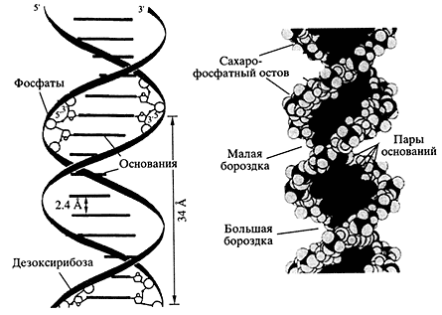  Третичная структура ДНК - это
Задание 5. Нуклеотид РНК. Сделайте обозначения.  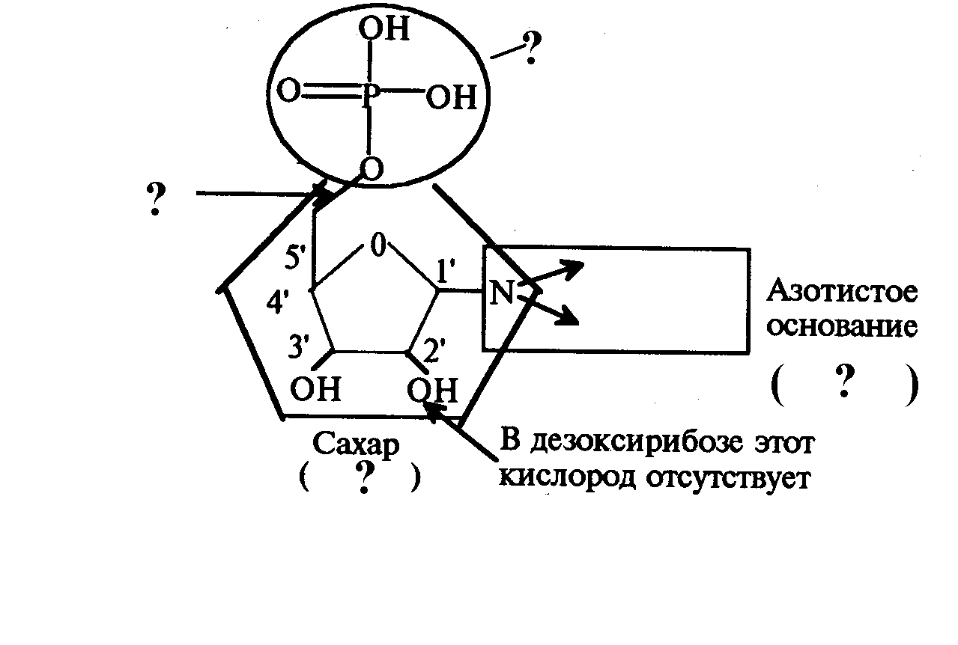 |  |  | Задание 6. Виды РНК. Назовите виды РНК и их функции.
Задание 7. Транскрипция молекулы РНК. Заполните таблицу  РНК-полимеразы. |  |  | Задание 8. Строение тРНК. Изучите рисунок. Сделайте обозначения.  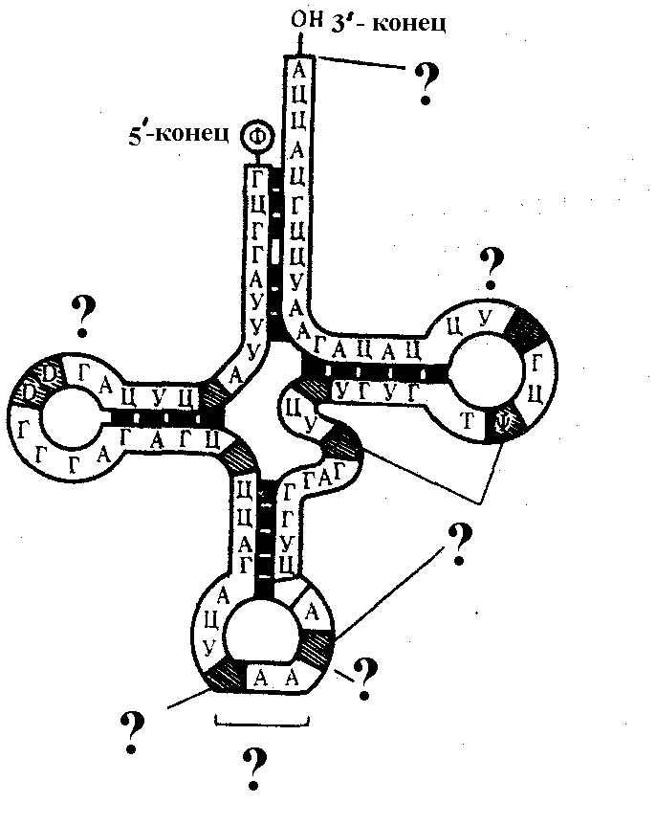
Вид РНК-полимеразы |  | Функция
РНК – полимераза - I
РНК – полимераза - II
РНК – полимераза - III
Задание 9. Белок и его функции. Дайте определение. Закончите фразу. На общей формуле аминокислоты отметьте аминогруппу и карбоксильную группу. Перечислите функции белка.
Белок – это

Мономером белка является

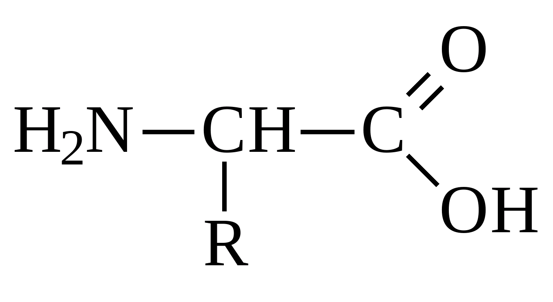
Задание 10. Структуры белка. Заполните таблицу.
Наименование структуры | Характеристика |  |  | Расположение в пространстве (рисунок)
Первичная
Вторичная
Третичная
Четвертичная

